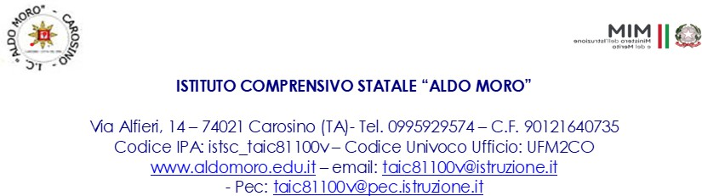

Elenco libri presi in esame per la scelta del libro di testo
per l’a.s.202../202..

ORDINE DI SCUOLA:……………………………………………………………

MATERIA:…………………………………………………………………………………………………..

Testi presi in esame (compresi quelli in uso):

n. | Titolo | Autore | Editore | Costo aggiornato ¹ | Codice ISBN ²
1
2
3
4
5
Consultare il sito https://www.adozioniaie.it
² obbligatorio

Scheda di confronto tra i testi esaminati: Compilare una scheda per ogni testo preso in esame e segnare le voci interessate

Testo n…. | Criteri | Caratteristiche
1 | CHIAREZZA DEL TESTO E LINGUAGGIO ADEGUATO ALL’ETA’ | Caratteristiche
 | Chiarezza strutturale e coerenza testuale | - Molto adeguate  - Abbastanza adeguate  - Discretamente adeguate  - Sufficientemente adeguate
 | Ampiezza della trattazione e dei riferimenti culturali | - Trattazione ampia e articolata, riferimenti pertinenti e appropriati  - Trattazione ampia, riferimenti appropriati  - Trattazione sintetica, riferimenti nel complesso adeguati  - Trattazione e riferimenti sufficientemente adeguati
 | Registro linguistico-lessicale adeguato alle tipologie testuali e all’utenza | - Linguaggio ricco e/o articolato, fruibile, lessico efficace e pienamente adeguato al contesto  - Linguaggio semplice, lessico adeguato al contesto, appropriato ed efficace  - Linguaggio nozionistico e/o poco efficace, lessico non sempre adeguato al contesto  - Linguaggio essenziale, lessico sufficientemente adeguato
2 | CORRETTEZZA SCIENTIFICA DEI CONTENUTI
- Contenuti corretti, esaustivi, pienamente adeguati e/o accurati
- Contenuti corretti, adeguati, esaustivi e vari
- Contenuti corretti e nel complesso adeguati
- Contenuti sufficientemente adeguati

3 | DIMENSIONE E STRUTTURA DEL TESTO
- Dimensione, font e struttura del testo ad alta leggibilità
- Dimensione del testo adeguata, font leggibili, struttura chiara
- Dimensione, font e struttura sufficientemente adeguati
- Dimensione e font non sempre adeguati

4 | RICCHEZZA DEI CONTENUTI MULTIMEDIALI
- Contenuti multimediali ricchi e stimolanti, innovativi, pienamente adeguati alla didattica e all’utenza
- Contenuti multimediali vari e stimolanti, aggiornati, adeguati alla didattica e all’utenza
- Contenuti multimediali scarsi e/o insufficienti
- Contenuti multimediali assenti o inadeguati

5 | VESTE GRAFICA: ACCESSIBILITA’ E LEGGIBILITA’
 | Grafica e illustrazioni | - Efficaci, ricche e stimolanti  - Accattivanti  - Nel complesso adeguate  - Poco coinvolgenti
 | Accessibilità e leggibilità | - La grafica valorizza i contenuti, che risultano pienamente fruibili, accessibili a tutti  - La grafica supporta adeguatamente i contenuti, rendendoli nel complesso accessibili  - La grafica non sempre facilita l’acquisizione dei contenuti  - La grafica non è funzionale all’accessibilità e alla leggibilità dei contenuti
6 | PREZZO (solo per la Scuola Secondaria di I grado)
- Il prezzo è perfettamente adeguato alla proposta didattica
- Il prezzo è, nel complesso, in linea con quanto offerto
- Il prezzo è conveniente
- Il prezzo è eccessivo

7 | TEMPO DI ADOZIONE (solo per la Scuola Secondaria)
- Le caratteristiche del testo, innovativo e pienamente adeguato alla didattica e all’utenza, lo rendono fruibile per almeno tre anni scolastici
- Le caratteristiche del testo, nel complesso, lo rendono fruibile nel tempo
- Il testo da sostituire è in uso:
- Da almeno tre anni scolastici
- Da meno di tre anni scolastici
 | Descrizione sintetica del testo esaminato (compilare con eventuali informazioni aggiuntive importanti):

I docenti

